Chapitre 3 La biologie systémique
MOOC de l’Inserm

https://www.youtube.com/watch?v=SQw57dPv400

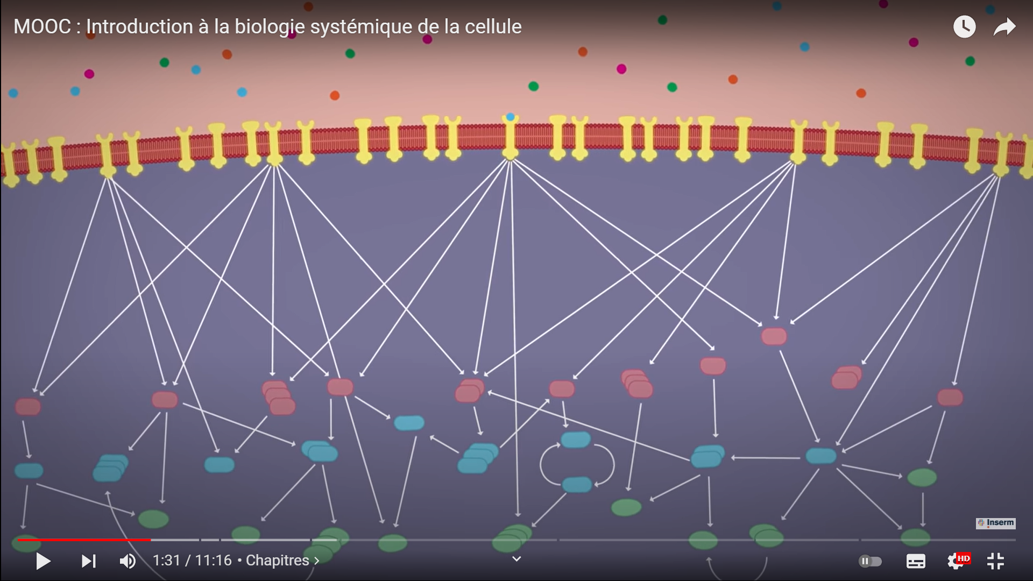

1 Une fonction biologique doit être envisagée de manière dynamique
Action qui modifie un point
Enzyme agit sur le substrat

2 Une fonction cellulaire fait intervenir de multiples niveaux dans la cellule.
Gène de l’insuline
Pré proinsuline, Proinsuline, Insuline
Contexte cellulaire

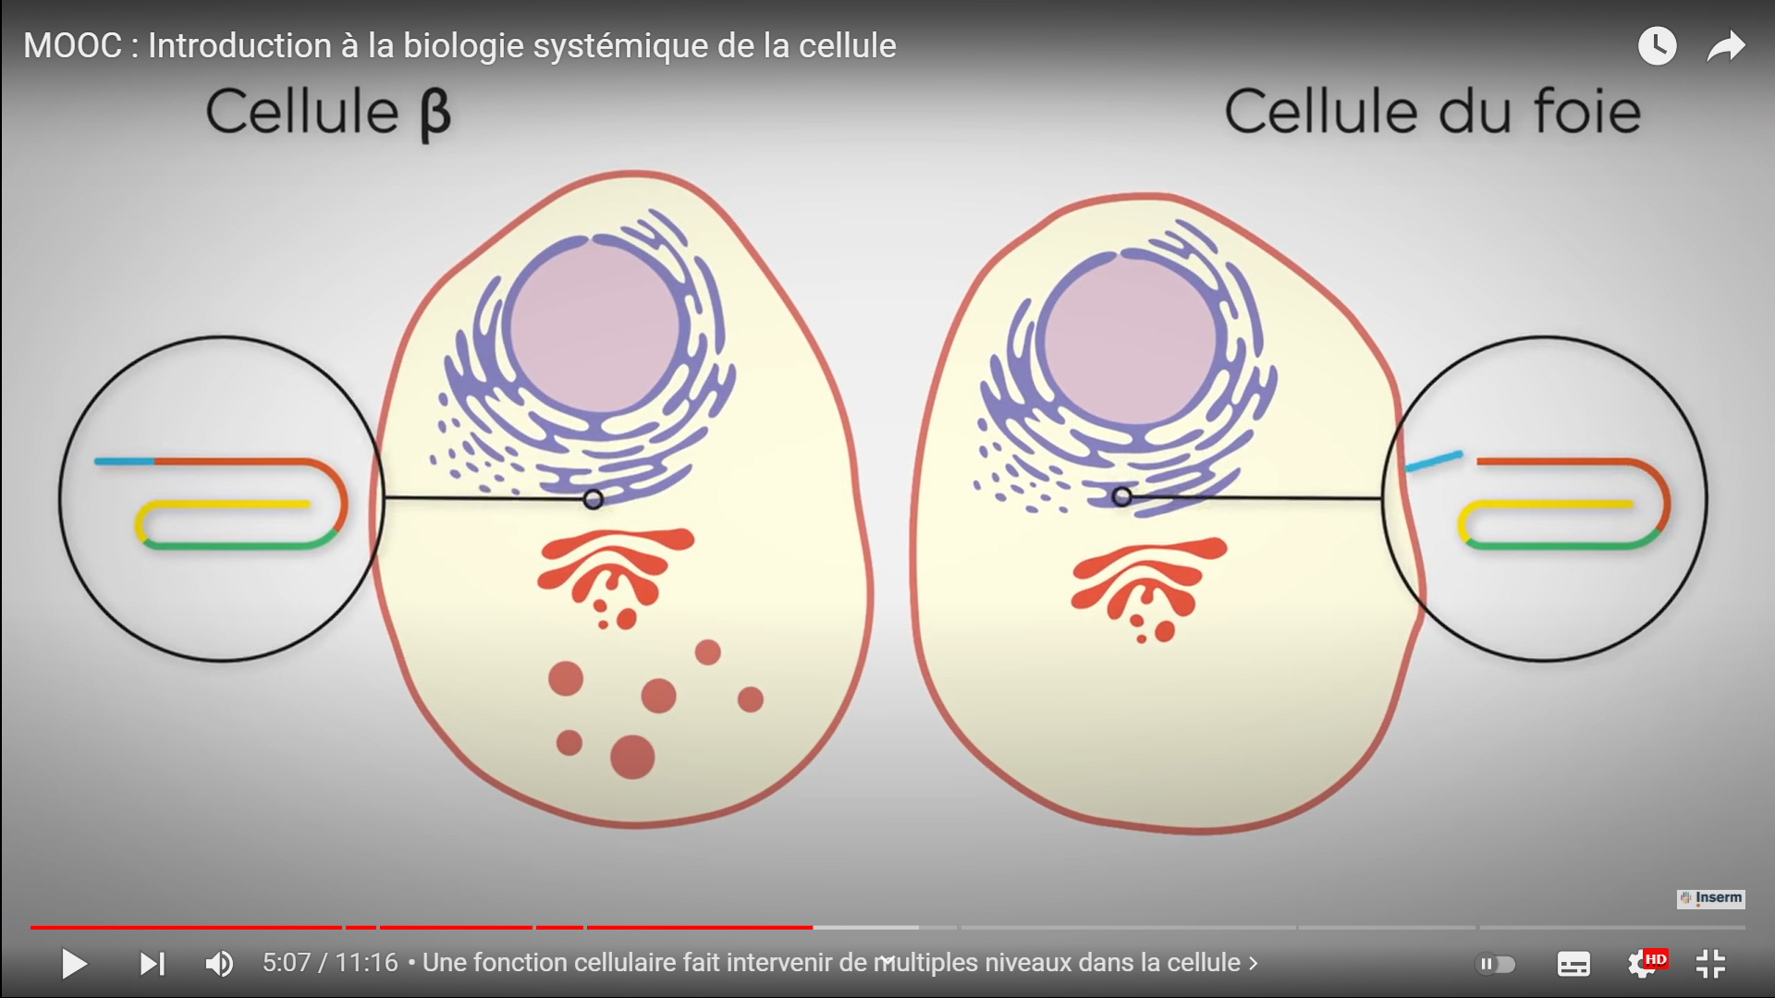

3 Causes et conséquences sont multiples
Protéine p53 fonctionne différemment en fonction du stress.
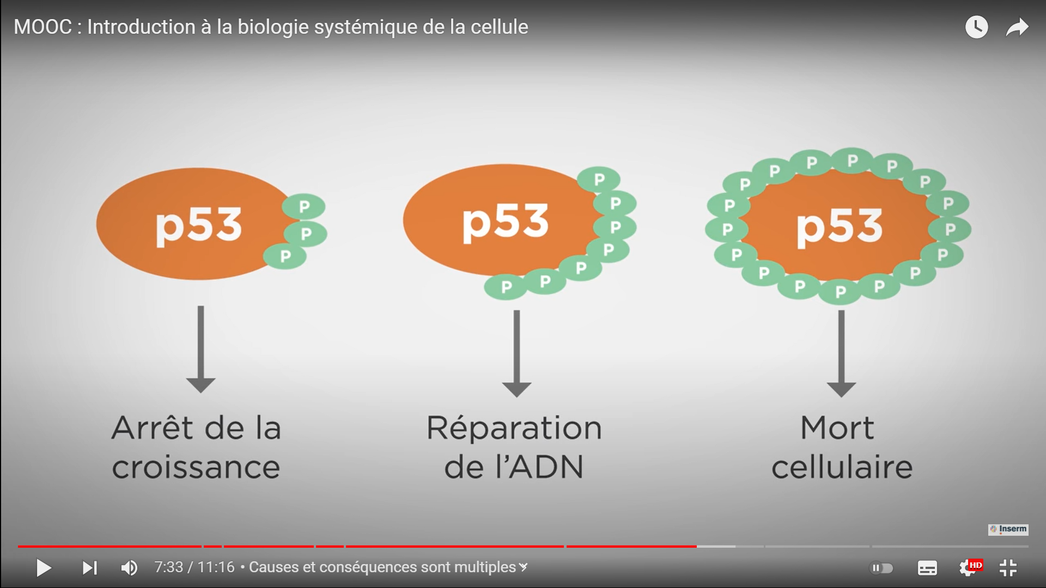

4 Information circule de manière multidirectionnelle
Dogme : ADN- ARN - Protéine
Mais : Il existe des systèmes d’autocontrôle
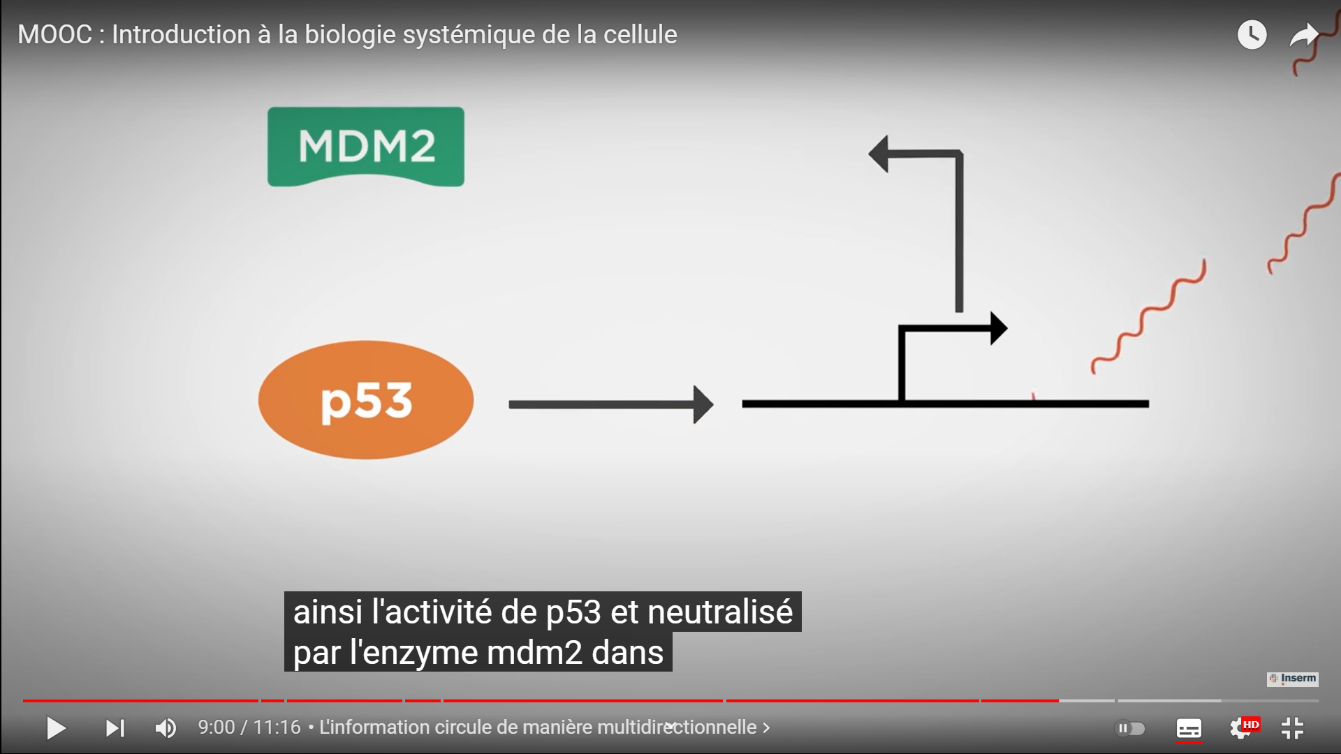

5 Les acteurs cellulaires n’existent qu’en interaction
Protéine G et transduction du signal

